湖北成人教育2018年成人高考高起点物理化学预测真题及答案（五）
本试卷分第Ⅰ卷(选择题)和第Ⅱ卷(非选择题)两部分，满分150．考试时间120分钟．
选 择 题
一、选择题：本题共15小题，每小题4分，共60分．在每小题给出的四个选项中，只有一项是符合题目要求的．
1·在电场线如图5-1所示的电场中，A和B两点的电场强度的大小分别为E_{A}和E_{B}，电势分别为U_{A}和U_{B}，则( )
A．E_{A} >E_{B}，U_{A}>U_{B}
B．E_{A} >E_{B}，U_{A} < U_{B}
C．E_{A}<E_{B}，U_{A} < U_{B}
D．E_{A} <E_{B}，U_{A} > U_{B}
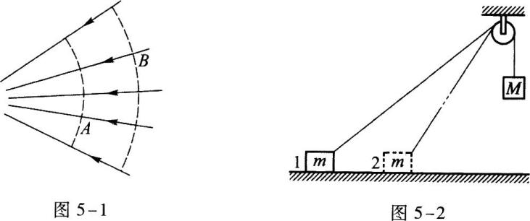
2·如图5-2所示，质量为M的物体悬挂在细绳上，细绳跨过定滑轮，另一端系一质量为m的物体，m在水平地面上的位置1处保持静止，把m移至2处，仍保持静止，则在两个位置上( )
A．m所受的绳的拉力改变，地面的摩擦力不变
B．m所受的绳的拉力不变，地面的摩擦力减小
C．m所受的绳的拉力改变，地面的摩擦力减小
D．m所受的绳的拉力不变，地面的支持力不变
3·质点做初速度为ν₀的匀加速直线运动，它的位移为s时，速度为ν₁，则它位移为2s时，速度是( )
A．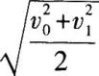
B．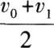
C．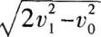
D．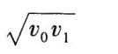 (成人高考更多完整资料免费提供加 微信/QQ：29838818)
4·有人用图5—3所示的电路来测量电源的电动势拶和内电阻r，则测量的结果是( )
A．ξ不正确，r也不正确
B．ξ不正确，r正确
C．ξ正确，r不正确
D．ξ正确，r也正确
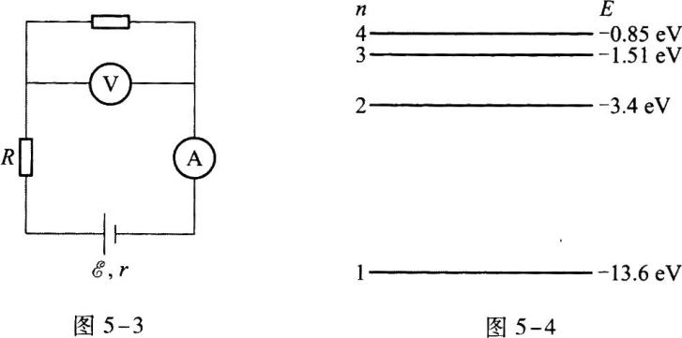
5．图5-4是氢原子能级图的一部分，大量原子被激发到n=3的能级上．由于电子的跃迁氢原子辐射的光谱有N条，光子的最大能量为E，由图可知( )
A．N=2，E=12．1 eV
B．N=3．E=10．2 eV
C．N=2，E=10．2 eV
D．N=3．E=12．1 eV
6．有一沿石轴正方向传播的简谐横波，某时刻的波形如图5-5所示．已知波速ν=300 m／s，频率f=300 Hz．在△t=0．02 s的时间内。波沿戈轴传播的距离为s，介质中位于原点O处的质点经过平衡位置的次数为n，则( )
A．x=6 m．n=6
B．s=12 m．n=6
C．x=6 m．n=12
D．s=12 m．n=12
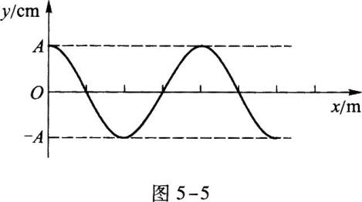
7．
A．4次α衰变，6次β衰变
B．6次α衰变，4次β衰变
C．6次α衰变，8次β衰变
D．4次α衰变，8次β衰变
8．现有如下物质：①氨水；②干冰；③液态氯；④盐酸；⑤胆矾；⑥漂白粉；其中属于纯净物的是( )
A．①②③
B．②③⑤
C．②④⑤ (成人高考更多完整资料免费提供加 微信/QQ：29838818)
D．①④⑥
9．用同一NaOH溶液，分别与相同体积的盐酸、醋酸溶液反应，完全反应后消耗了相同量的NaOH溶液．由此说明该盐酸和醋酸溶液的关系是( )
A．H⁺浓度相同
B．物质的量浓度相同
C．溶质的质量分数相同
D．pH相同
10．用500 mL 2 mol／L的NaOH溶液吸收0．8 mol的CO₂气体，所得产物的化学式为( )
A．Na₂CO₃
B．NaHCO₃
C．Na₂CO₃和NaHCO₃
D．不能确定
11．下列说法中正确的是( )
A．Cl₂有毒，Cl－也有毒
B．Cl₂和Cl－都是黄绿色
C．Cl₂既可作氧化剂，又可作还原剂
D．干燥的Cl₂可使红色布条褪色
12．下列各组溶液中，各溶质的物质的量浓度相同，其pH符合由小到大顺序的是( )
A．KCl、HBr、HI
B．HCl、H₂SO₄、H₃PO₄
C．KOH、NaOH、Ca(OH)₂
D．HCl、CH₃COOH、NH₃·H₂O
13．下列各组离子能在水溶液中大量共存，并且溶液显酸性的是( )
A．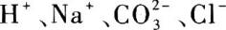
B．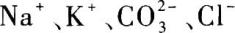
C．
D．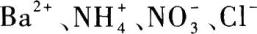
14．某短周期元素R，其原子核外最外电子层的电子数比次外电子层的电子数少4个，则其最高价含氧酸的分子式是( )
A．H₂SiO₃
B．H₂CO₃
C．H₃PO₄
D．HNO₃
15．下列说法中正确的是( )
A．符合同一通式的各种有机物，一定互为同系物
B．在酯化反应中，羧酸分子脱去羟基，醇分子脱去羟基上的氢原子
C．凡是能发生银镜反应的有机物一定都是醛
D．苯和乙烯都能使酸性KMnO₄溶液褪色
非选择题
二、填空题：16～19题每题6分，20～27题每空3分，共57分．把正确答案填在题中横线上．
16．
的重物，以水平速度2ν迎面投到车上，最后相对于车静止．车和重物共同运动的速度为 ．在此过程中因摩擦所产生的热量是 ．
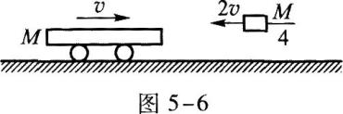
17．氢原子的古典模型为一个电子绕着原子核中的质子做圆周运动．设质子不动，质子和电子的电荷大小为q，静电子常数为k，圆周半径为r，电子质量为m，则电子的动能E_{k}= ，电子运动的速度ν= (用q、k、r、m表示)．
18．从离地面高10 m处以4 m／s的初速度水平抛出一个质量为0．2 kg的物体．不计空气的阻力，抛出后第1 s内重力做功为 J，第1s末重力的瞬时功率是 W．
19．在图5—7(a)中，螺旋测微器的读数是 ，在(b)中的读数是 ．
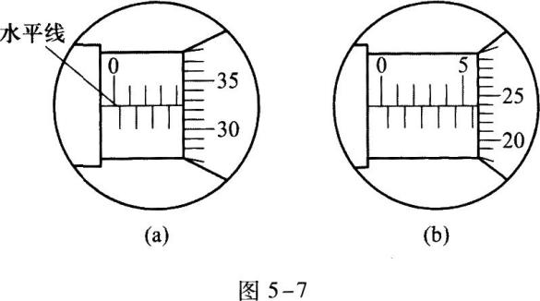
20．2，5-二甲基-3-乙基庚烷的结构简式为 ．
21．氯水中存在如下平衡：
向氯水中加入少量NaOH溶液，平衡 移动．
22．在下面的氧化还原反应中
23．除去Na₂CO₃固体中混有的少量NaHCO₃杂质，方便的方法是 ．
24．某有机物的化学式为C₃H₄O₂，它的水溶液显酸性，能与碳酸钠溶液反应，又能使溴水褪色，此有机物的结构简式为 ．
25．有一种无色透明的溶液，其中含有KNO₃、NH₄Cl、Na₂SO₄、(NH₄)₂SO₄、Na₂CO₃和(NH₄)₂CO₃6种中的一种或几种，实验方法和实验现象如下：
(1)取少许溶液进行焰色反应，透过蓝色钴玻璃观察，溶液的火焰呈浅紫色
(2)往溶液中加入少量NaOH溶液并加热，产生有刺激性气味的气体．
(3)往溶液中加入少量BaCl₂溶液，生成白色沉淀，继续加入过量稀HNO₃，白色沉淀全部溶解．
根据以上实验现象判断：该溶液中一定有 ；一定没有 ．
26．元素X、Y、Z的原子序数都小于18．X元素原子的最外电子层上有5个电子，其最高价含氧酸是一种强酸．Z原子最外电子层比次外电子层少2个电子；Z与Y位于同一周期，它们相互作用可形成化合物Y₂Z．X的元素符号为 ，Y的原子结构示意图为 ，化合物Y₂Z的电子式为 ．
27．在实验室内制取CO₂、NH₃、H₂、CH₄、Cl₂、C₂H₄6种气体时，需用图5—8所示装置制取的气体是 ．
三、计算题：本题共3小题，共33分．解答时要求写出必要的文字说明、方程式和重要的演算步骤．只写出最后答案而未写出主要演算过程的，不能得分．
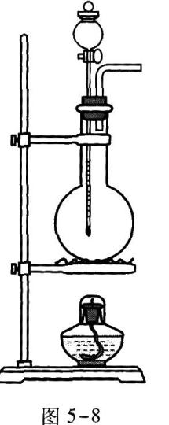
28．(本题11分)如图5—9所示，在高h=10 m的平台上，放一个质量m₁=9．9 kg的木块，它与平台边缘的距离为l=1．0 m．今有一颗质量m₂=0．1 kg的子弹以水平向右的速度ν₀=500 m／s射人木块，并留在木块中．木块与平台间的摩擦因数μ=0．45，求：(取g=10 m／s²．)
(1)子弹射入木块过程中，木块所受冲量的大小；
(2)木块离开平台边缘时的速度；
(3)木块落地时与平台边缘的距离．
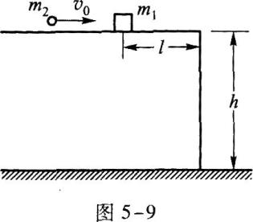
29．(本题12分)如图5－10所示，电阻R₁=R₂=R₃=30 Q，电源内阻忽略不计．已知当开关S断开时，电阻R₃的功率P₃=30 w．求：
(1)通过电阻R₁的电流；
(2)电源电动势ξ的大小；
(3)当S合上时R₃的电功率．
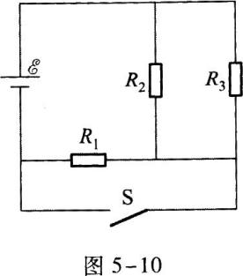
30．(本题10分)将一定质量的Na₂CO₃和NaHCO₃混合物加热灼烧至恒重，将放出的气体通入足量的Ca(OH)₂饱和溶液中，充分反应后得到的沉淀的质量是1．0 g．加热后剩余的固体物质与足量盐酸反应，收集到1．12 L(标准状况下)气体．计算原固体混合物中Na₂CO₃与NaHCO₃的物质的量之比．
物理化学模拟试卷(五)参考答案及解题指要
选择题
一、选择题 (成人高考更多完整资料免费提供加 微信/QQ：29838818)
1．【参考答案】 B
【解题指要】 本题的考点是电场线和等势面的基本概念．
电场线和等势面是形象化描绘电场的几何方法，电场强度用电场线描述，电势用等势面描绘．电场线上每点的切线方向表示该点电场强度的方向，在等势面上各点的电势相等，图中实线表示电场线，虚线表示等势面．图中B、A不在同一根电场线上．为了解题方便起见，把通过B的电场线与通过A的等势面的交点C标出，如图5—11所示．
关于电场线的重要结论是：电势沿电场线的方向降低．B、C在同一根电场线上，由上述结论知，U_{B}>U_{C}．C、A在同一等势面上，U_{C}=U_{A}，由此可见
U_{B}>U_{C}=U_{A}
即U_{B}>U_{A}，排除A、D．
电场线不仅可以描述电场强度的方向，也可以表示电场强度的大小．电场线的疏密描述了电场强度的大小．电场线分布较密处电场强度较大，电场线分布较疏处电场强度较小．由图可见，A点附近的电场线较密，B点附近的电场线较疏，因此E_{A}>E_{B}，选B．
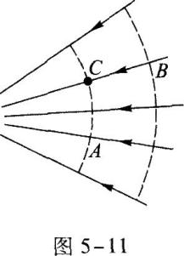
2．【参考答案】 B
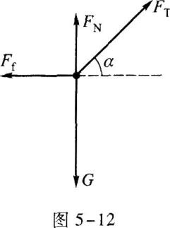
【解题指要】 这是一道有关在四个共点力作用下物体平衡的考题．解题的关键是正确地对 物体m进行受力分析，并画出受力图，再根据受力图写出平衡方程．
以物体m为研究对象，它受四个作用力：重力G、绳子拉力F_{T}、静摩擦力F_{f}、地面支持力F_{N}．受力图如图5—12所示．m在四个力作用下平衡，满足力的平衡条件．此外，M在绳拉力和重力作用下平衡，故有
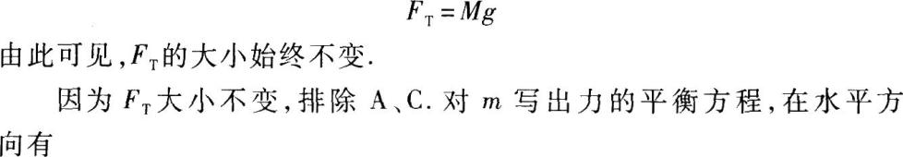
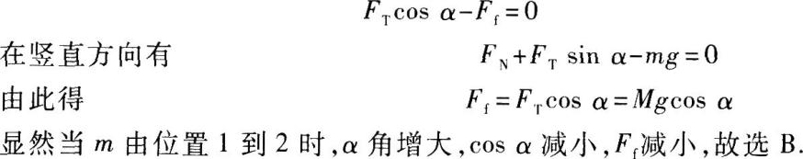
3．【参考答案】 C
【解题指要】 本题是初速度不为零的匀加速直线运动的试题．根据匀加速直线运动的速度一位移公式知，位移为s时的速度为
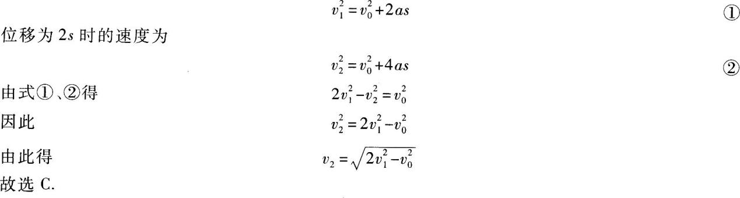
有些考生先由式①求出a，再代人式②求ν₂．这样计算较复杂，容易失误．
4．【参考答案】 C
【解题指要】 本题是关于用伏安法测量电源电动势和内阻实验的试题．考查的知识点是电路中电流表和电压表的正确连接方法．在用伏安法测量电源电动势和内阻的实验中，电流表必须串联在电路中，用来测量通过电源的电流．电压表必须并联在电源上用来测量电源两端的路端电压．在图5-3中，电流表的接法是正确的，但电压表的接法不正确．由图知，电压表接在A和R的两端，它实际上测量的是电源与R串联后的电压(电流表A上的电压可忽略不计)．因此，用这种电路测量的电阻实际上包含了外电阻R，不正确．
5．【参考答案】 D
【解题指要】 本题考查的知识点是氢原子的能级图和辐射光谱．由图5—3知处于n=3能级向低能级跃迁的方式是从n=3直接跃迁到n=2或n=1的能级，电子跃迁到n=2的能级后，还可以再跃迁到n=1的能级．相应于这三种跃迁方式有3根谱线即N=3，排除A、C．显然，n=3与n=1的两能级之间的距离最大，因此电子从n=3到n=1的跃迁过程辐射光子的能量最大，此能量为
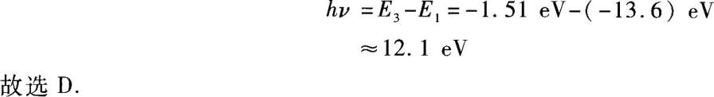
有些考生选N=2，这主要是没有考虑到电子从n=3跃迁到n=2后仍处于不稳定状态，还可以从n=2跃迁到n=1．此外，能级中的能量都是负的，在计算时负号不能漏去．
6．【参考答案】 C
【解题指要】 本题考查的知识点是简谐运动的过程、波速的概念、频率与周期的关系．波在△t时间内沿介质传播的距离为
s=v△t
代人题给数值得
s=300x0．2 m=6 m
据此排除B、D．波的频率和周期等于介质中质点做简谐振动的频率和周期．由频率与周期的倒数关系得波的周期为
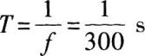
因此，在△t时间内，介质中质点做简谐振动的次数为
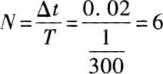
当质点做一次全振动时，先后往返两次经过平衡位置．因此，位于原点O处的质点在△t时间内经过平衡位置的次数是
n=2N=2x6=12
故选C． (成人高考更多完整资料免费提供加 微信/QQ：29838818)
当然，N也可由f直接求得．N=△t·f=0．02x300=6注意，备选项A具有迷惑性，考生较易误选．有些考生算出振动次数为6次后就直接选A．这也是审题欠慎造成的，题意求质点经过平衡位置的次数，并非求振动次数．质点做一次全振动时，两次通过平衡位置，一次通过振动的一个端点．
7．【参考答案】 B
【解题指要】 α衰变的核反应方程的一般形式是
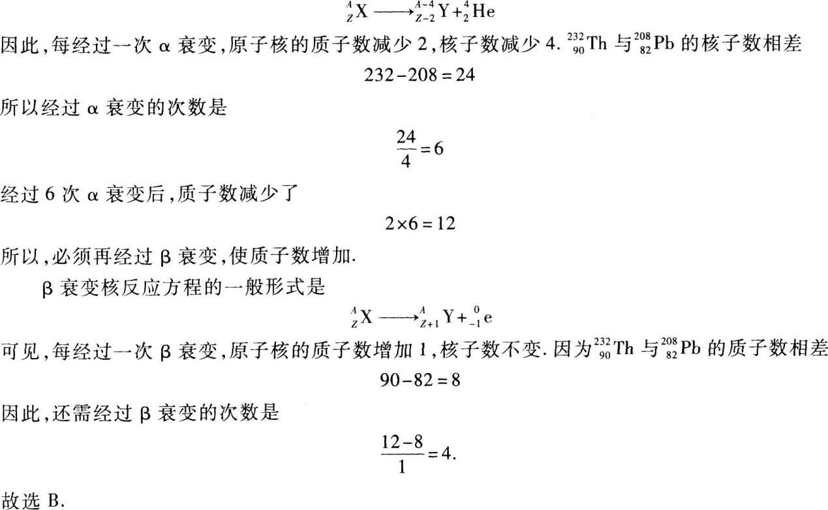
8．【参考答案】B
【解题指要】 区别纯净物与混合物的依据是看有几种物质或说有几种分子(分子式)，但结
9．【参考答案】B
【解题指要】 (1)首先应明确盐酸、醋酸溶液分别与NaOH溶液反应，消耗NaOH溶液的量与盐酸、醋酸溶液中所含溶质的量成正比．从反应方程式中可知它们的质量比和物质的量之比．
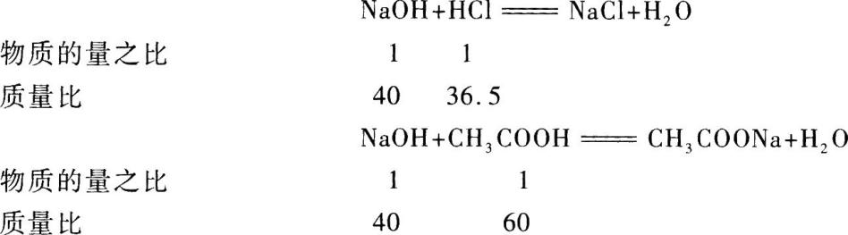
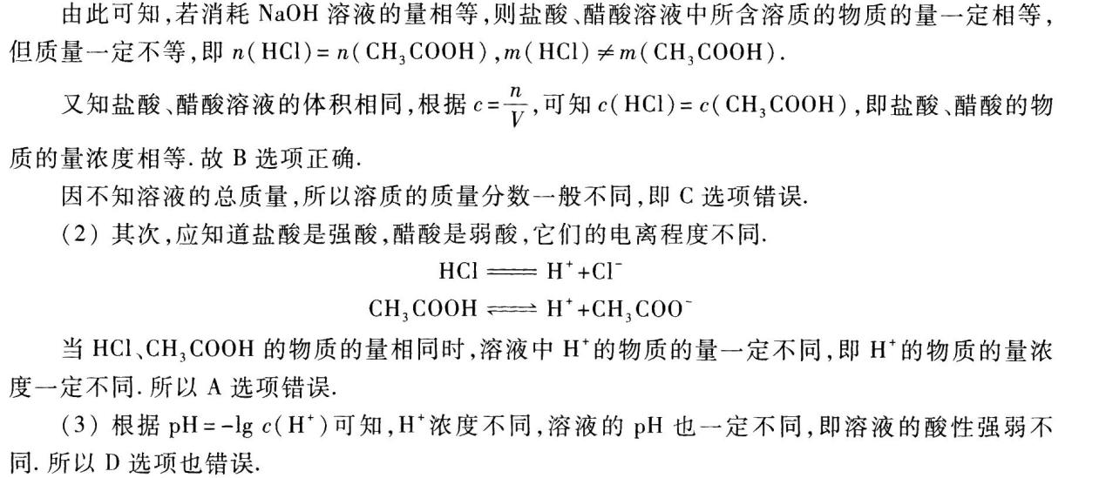
10．【参考答案】 C
【解题指要】 (1)首先要想到，NaOH溶液吸收CO₂气体是碱与酸性氧化物反应，应生成盐和水．其次，根据题目给出的反应物的数量：500 mL 2 mol／L的NaOH溶液和0．8 mol CO₂气体，应想到此题需定量计算．因NaOH与CO₂反应时其数量比不同，所以反应产物也有所不同：
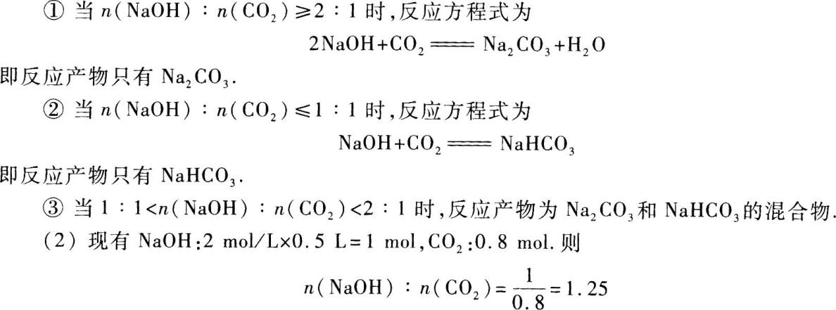

所以产物为Na₂CO₃和NaHCO₃的混合物．
11．【参考答案】C (成人高考更多完整资料免费提供加 微信/QQ：29838818)
【解题指要】 (1)一般单质(原子或分子)的性质与组成单质的元素的离子的性质是不同的，如：Cl₂呈黄绿色，Cl－则是无色；Cl₂有毒，Cl－则无毒．
(2)氯气能使红色布条褪色，是因为氯气与水发生反应生成具有漂白作用的次氯酸(HCIO)，所以干燥的氯气是不能使红色布条褪色的．
(3)非金属单质在反应过程中，化合价既能升高(显正价)，又能降低(显负价)．如：
所以，Cl₂既能作氧化剂，又能作还原剂．
12．【参考答案】 D
【解题指要】 (1)pH由小到大的顺序就是酸性减弱、碱性增强的顺序．各组溶液中可以都是酸溶液或都是碱溶液，也可以是由酸溶液逐渐过渡到碱溶液．
(2)HCl、H₂SO₄都是强酸，但HCl为一元强酸，H₂SO₄为二元强酸，所以当酸的物质的量浓度相同时，H₂SO₄电离出的H+比HCl电离出的H⁺多1倍，即H₂SO₄溶液的酸性比HCl溶液强．所以B选项错误．
A选项中，KCl是强酸强碱盐，水溶液呈中性，而HBr、Hl溶液均呈强酸性，所以不符合酸性减弱的顺序．
C选项中，KOH、NaOH溶液为强碱性，Ca(OH)₂是中强碱，溶液的碱性较弱，所以也不符合碱性增强的顺序．
D选项中，HCl溶液是强酸性，CH₃COOH溶液是弱酸性，而NH₃·H₂O溶液是弱碱性，符合酸性减弱、碱性增强的顺序．
13．【参考答案】 D
【解题指要】 此题有两个要求：一是溶液中离子能大量共存，二是溶液显酸性．解题时可分别考虑．
(1)离子能否大量共存溶液中离子能大量共存，就是离子间不能发生化学反应．若离子间能发生化学反应，那么这些离子就不能在溶液中大量共存．离子间发生的化学反应一般指：生成沉淀的反应、生成气体的反应、生成弱电解质(弱酸、弱碱和水)的反应、强氧化性离子与强还原性离子之间的氧化还原反应．
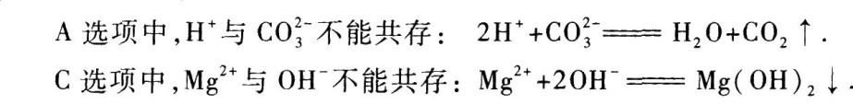
B选项和D选项中的离子都可以大量共存．
(2)溶液显酸性溶液显酸性的原因，可以是含有大量H⁺，也可以是含有能发生水解反应生成H⁺的离子．
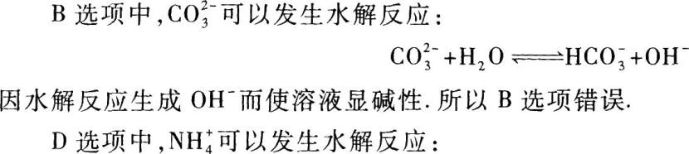
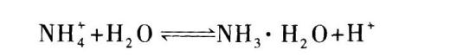
因水解反应生成H⁺而使溶液显酸性．所以D选项为正确选项．
14．【参考答案】 A
【解题指要】 (1)“原子核外最外电子层的电子数比次外电子层的电子数少4个”，此句话是本题的关键．
因短周期元素最多只有3个电子层，而此元素至少应有2个电子层——最外层和次外层，所以可能有以下两种情况：
①此元素原子只有2个电子层．因此时，次外层即第一层只有2个电子，所以最外层即第二层不可能比次外层(第一层)少4个电子．故此答案不合理．
②此元素原子有3个电子层．则第二电子层为次外层，其中应有8个电子，最外电子层即第三电子层的电子数为8－4=4个．
(2)根据上述原子的电子层结构，可知该元素位于元素周期表第三周期、第ⅣA族，元素符号为Si，元素名称是硅，最高正化合价为+4价，负化合价为－4价．由此可推知其最高价含氧酸的分子式是H₂SiO₃，即为A选项．
15．【参考答案】 B
【解题指要】 A选项错误．因同系物必须是结构相似，组成相差n个CH₂原子团的一系列化合物．同系物符合同一个通式，但符合同一个通式的有机物不一定是同系物．如丙烯
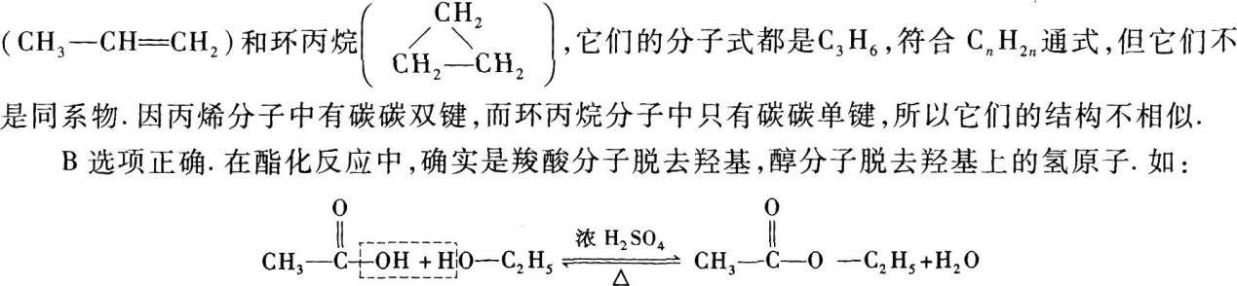
c选项错误．凡是含有醛基的物质都能发生银镜反应，如葡萄糖、甲酸、甲酸的盐或甲酸的酯都可以发生银镜反应．因此应该说，银镜反应证明物质分子中一定含有醛基，但该物质不一定是醛．
D选项错误．乙烯可以使酸性KMnO₄溶液褪色，但苯不能．总之，学习过程中在掌握一些重要概念、规律的同时，还要掌握一些实例或特例，尤其是例外的特例．
非选择题
二、填空题
16．【参考答案】0．4v 0．9mν²
【解题指要】 本题考查的基本规律是动量守恒定律以及能量守恒定律．
选择小车和重物为系统．在重物开始投到小车上到最后与小车以共同的速度运动的过程中，系统水平方向不受外力作用(小车在光滑的水平面上)，所以系统水平方向的动量守恒．取小车的运动方向为正方向，则重物开始投到小车上时系统的初动量为
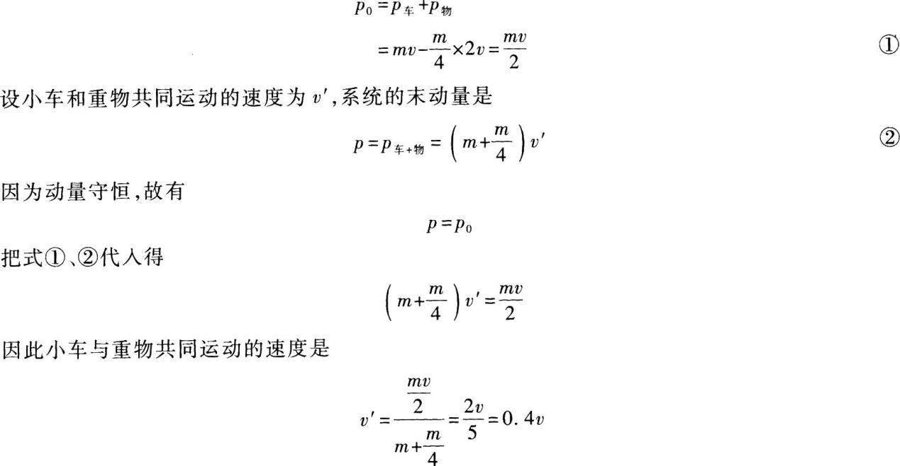
ν’的方向与ν相同，向右．
在重物与小车做相对运动的过程中，克服接触面间的摩擦力而损耗了系统的机械能．根据能量守恒定律，损失的机械能等于过程中产生的热量，因此
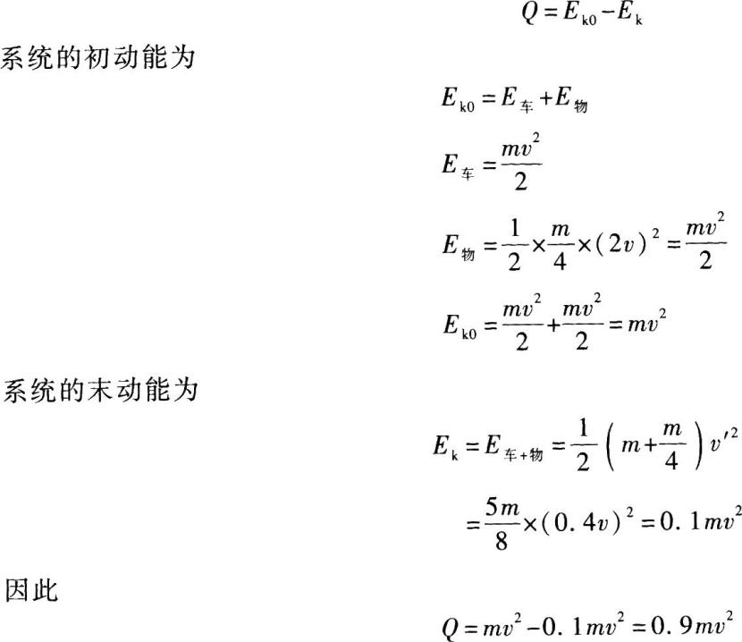
17．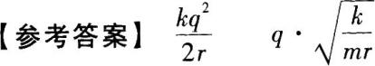
【解题指要】 本题是力学、电学综合题，有一定难度．考查的知识点有：氢原子模型、库仑定律、匀速圆周运动、向心力公式．
当电子绕原子核(质子)做匀速圆周运动时，电子所受质子的库仑引力就是它做匀速圆周运动的向心力．根据向心力公式有
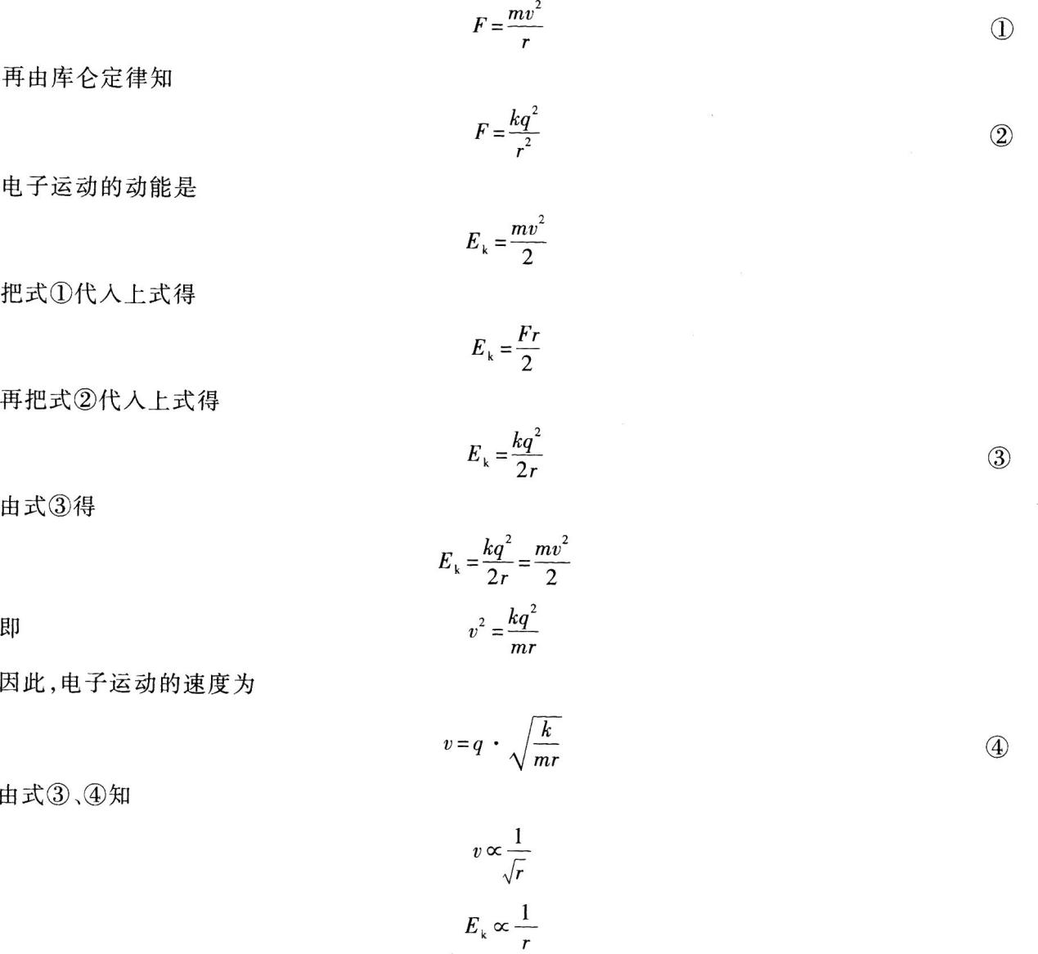
18．【参考答案】9．6 19．2
【解题指要】 本题考查的知识点是平抛运动的概念和重力做功的计算．平抛运动在竖直方向的分运动是自由落体运动．重力做的功等于重力与物体下落高度的乘积．由自由落体运动的规律知，物体下落的高度为
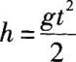
因此，重力做的功为
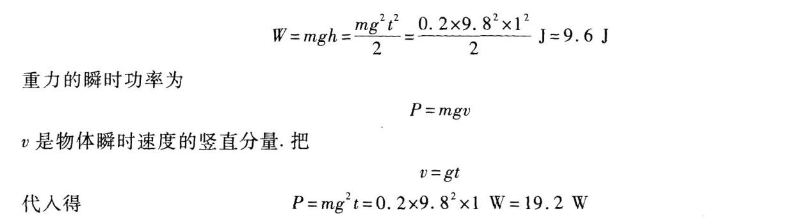
本题中重力做的功只与物体在竖直方向的分运动有关，因此题给条件中的抛出高度和水平速度等都是不必要的，起了迷惑考生的作用．
19．【参考答案】4．323 mm 5．738 mm
【解题指要】 本试题考查的知识点是螺旋测微器的读数．
在图5—7(a)中，螺旋测微器前沿在上刻度线的4 mm处，它尚未超过下刻度0．5 mm线，螺旋测微器的读数为32．3，因此(a)的读数为4 mm+32．3×0．01 mm=4．323 mm
在图5—7(b)中，螺旋测微器的前沿在上刻度线的5 mm处，并已超过了0．5 mm线，螺旋测微器上的读数为23．8，因此(b)的读数是5 mm+0．5 mm+23. 8x0．01 mm=5．738 mm
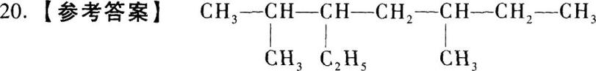
【解题指要】 本题给出了有机物的名称，要求写出其结构简式．
(1)首先，根据名称可知该有机物的母体是含有7个碳原子的直链烷烃——庚烷，其结构简式是：CH₃一CH₂一CH₂一CH₂一CH₂一CH₂一CH₃．
(2)其次，可知该有机物有三个取代基，其中两个是甲基一CH₃，分别连在2号碳原子和5号碳原子上；一个是乙基一C₂H₅(或一CH₂一CH₃)，连在3号碳原子上．
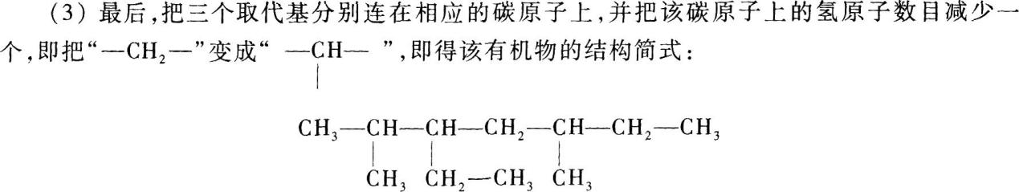
21．【参考答案】 向右(或向正反应方向)
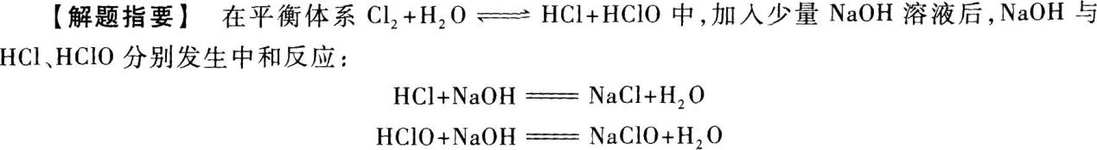
由于消耗了平衡反应中的生成物，即减少了生成物的浓度，根据平衡移动原理，可知平衡应向右移动．
22．【参考答案】 5
【解题指要】 根据题目给出的反应方程式
应得出以下结论：
(I)反应中的氧化剂是KMnO₄，还原剂是HCl．
(2)反应中被还原的氧化剂是2 mol，但被氧化的还原剂却不是16 mol，而是10 mol．这是因为在参加反应的16 mol HCl中，作还原剂的(即被氧化的)，也就是HCl中Cl元素化合价升高(从－1价升为0价)的只有10 mol，另外6 molHCl在此反应中化合价没有变化，即没有被氧化．
所以：当有2 mol氧化剂被还原时，有10 mol还原剂被氧化；当有1 mol氧化剂被还原时，有xmol还原剂被氧化．
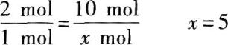 (成人高考更多完整资料免费提供加 微信/QQ：29838818)
23．【参考答案】加热
【解题指要】 除杂质应采用不引入新杂质的方法，即不加其他试剂，而用溶解、过滤或加热等方法使杂质除去．此题是Na₂CO₃中含少量NaHCO₃杂质，可用加热方法除去杂质．因为在加热时，Na₂CO₃不发生反应，只有NaHCO₃发生分解反应：
这样就把NaHCO₃变成了Na₂CO₃而将杂质除去．
所以，作为除去杂质的一般方法是：加入的试剂只与杂质反应，不能与有效成分反应；与杂质反应后的生成物若不是有效成分．则应易与有效成分分离开来．
24．
【解题指要】 (1)根据“水溶液呈酸性，能与碳酸钠反应”，可知该有机物分子中一定含有羧基(－COOH)(酚羟基虽然也有酸性，但酸性很弱，不能与Na₂CO₃反应，且从分子式C₃H₄O₂来看，该有机物不可能是酚类)．
(2)“能使溴水褪色”，说明分子中可能含有不饱和的碳碳双键或碳碳三键．根据分子式C₃H₄O₂，去掉羧基(一COOH)后剩下的烃基为－C₂H₃，由此可知此烃基中一定含有碳碳双键，不能含有碳碳三键．
另外，分子中若含有醛基(一CHO)时，也可使溴水褪色，但前面已说明该有机物分子中一定是含有羧基(一COOH)，根据已给出的分子式C₃H₄O₂，可确定不可能再含有醛基．
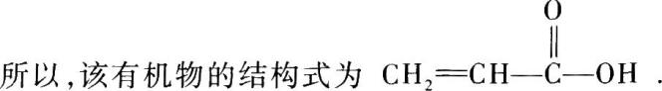
25．
【解题指要】 解答这类题目，首先应对各种物质或各种离子的特殊反应或鉴别方法非常熟悉．其次，从方法上来说，应根据实验现象说明未知物中一定含有什么物质、一定不含有什么物质．
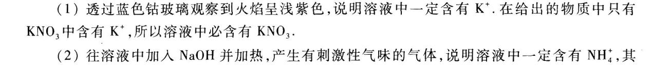
反应方程式为
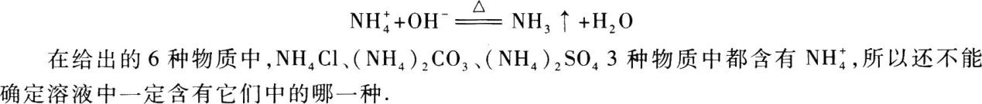
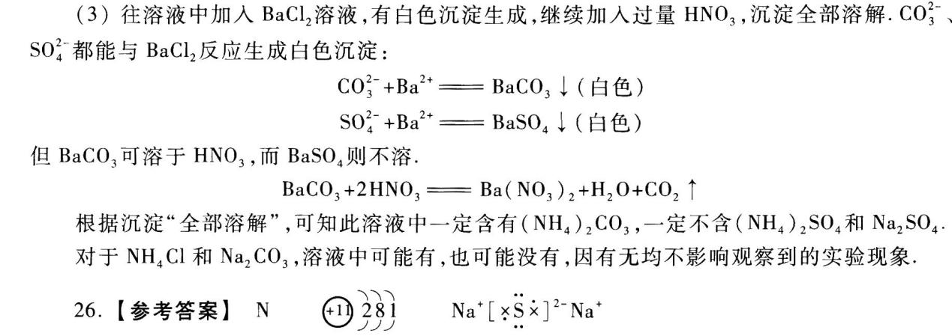
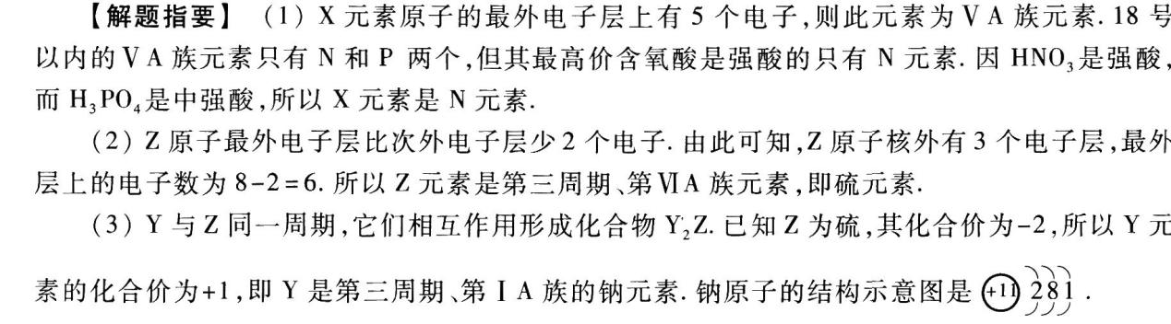
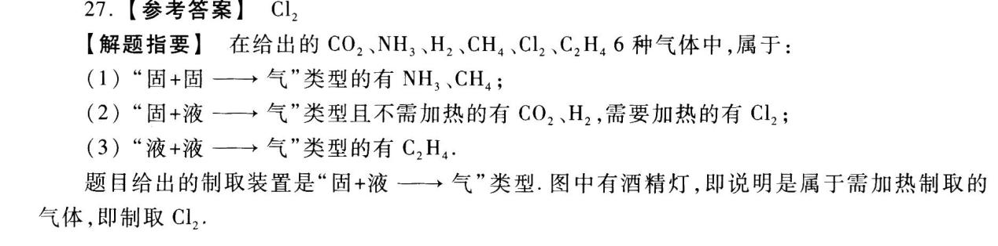
三、计算题
28．【参考答案】 (1)子弹与木块做完全非弹性碰撞，动量守恒．设子弹进入木块后一起运动的速度为ν，则由动量守恒得m₂ν₀=(m₂+m₁)ν于是有
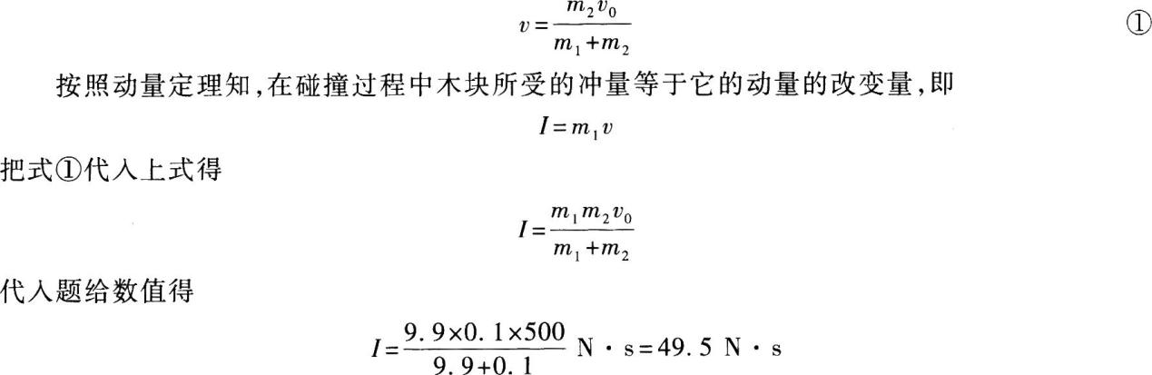
(2)碰撞后木块(含子弹)在平台摩擦力作用下做匀减速直线运动．根据牛顿第二定律
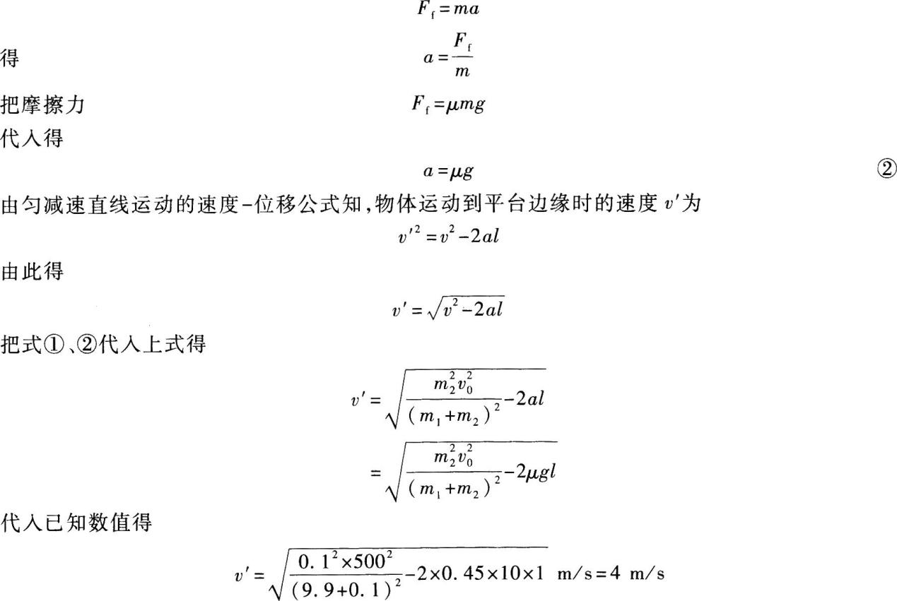
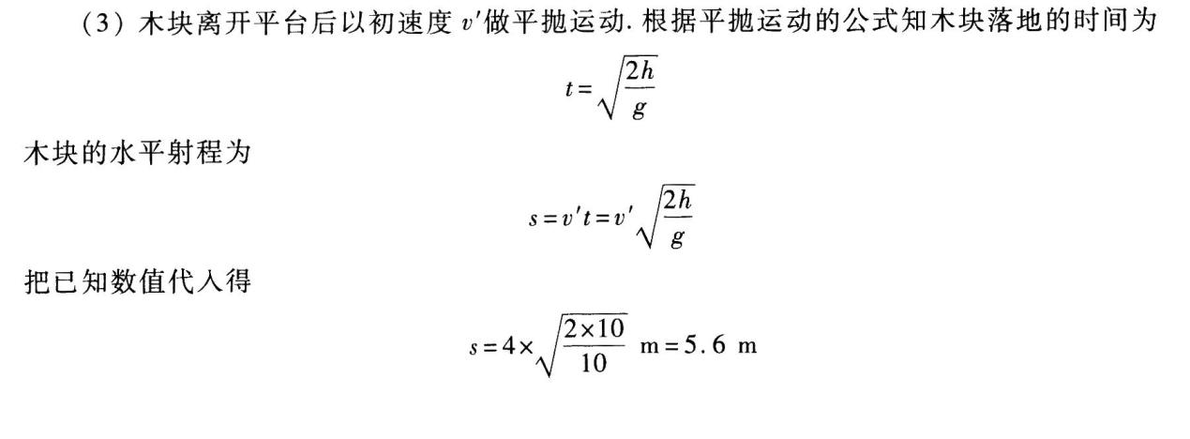
【解题指要】 本试题是力学的综合计算题，它包含的知识点有：完全非弹性碰撞、动量守恒、动量定理、牛顿第二定律、匀减速直线运动、平抛运动等．全过程包含三个分过程：完全非弹性碰撞、匀减速直线运动和平抛运动．
解题时应当根据木块运动的过程，按次序一步步地进行，不能操之过急．确定三个分过程之间的联系：木块碰撞后的速度是它做匀减速直线运动的初速度，木块匀减速运动的末速度是它做平抛运动的初速度．再确定各个过程中涉及的主要规律：在第一个分过程中是动量守恒和动量定理，在第二个过程中是牛顿定律和匀减速直线运动的公式，在第三个分过程中是平抛运动的公式．
29．【参考答案】 (1)当S断开时，外电路是R₂、R₃并联后再与R₁串联的混联电路．
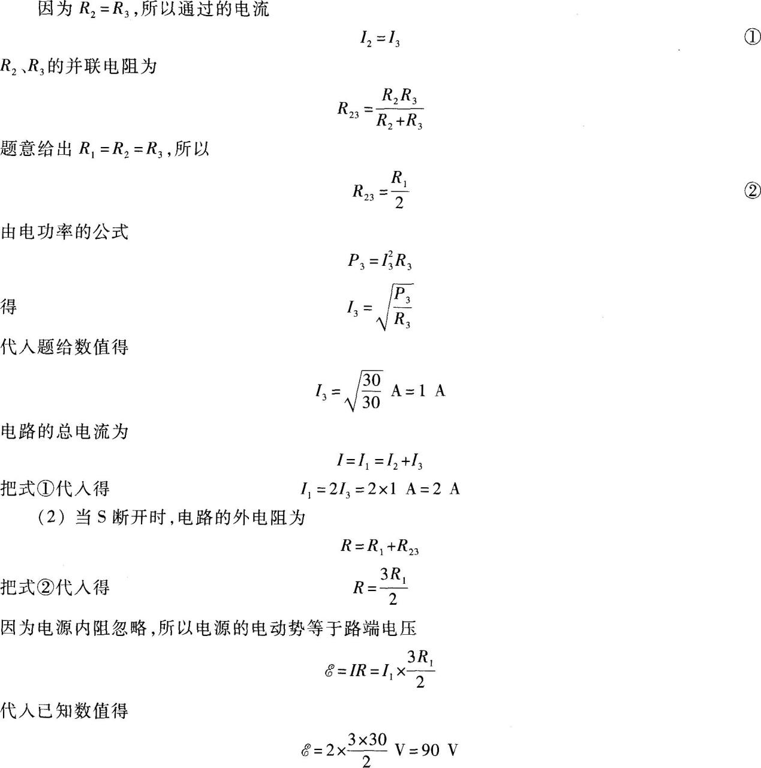
(3)当开关S闭合时，电路中的外电路是R₂、R₃的并联电路，所以外电阻为R₂₃，因此电路的总电流为
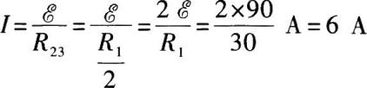
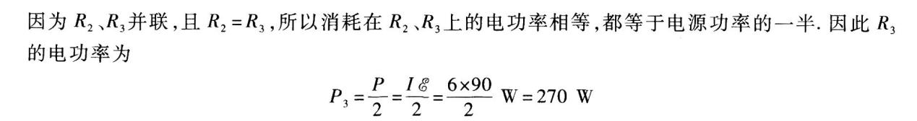
【解题指要】 本题是有关电路计算的试题，考查的知识点是：闭合电路的欧姆定律、欧姆定律和电功率等．解题的关键是弄清外电路中电阻的连接方式．特别要注意的是当开关s闭合后，电阻R₁被短接，不起作用，外电路是R₂、R₃的并联电路．
此外，本题的解题过程是先求出支路电流I₃再求得总电流I和电源电动势ξ．这与一般的电路习题中的解题步骤有所不同．这主要是因为题中未给出电源电动势，ξ是待求量．本题忽略电源的内阻r．如果考虑了电源内阻r，怎样求ξ?考生不妨思考一下．
30．【参考答案】
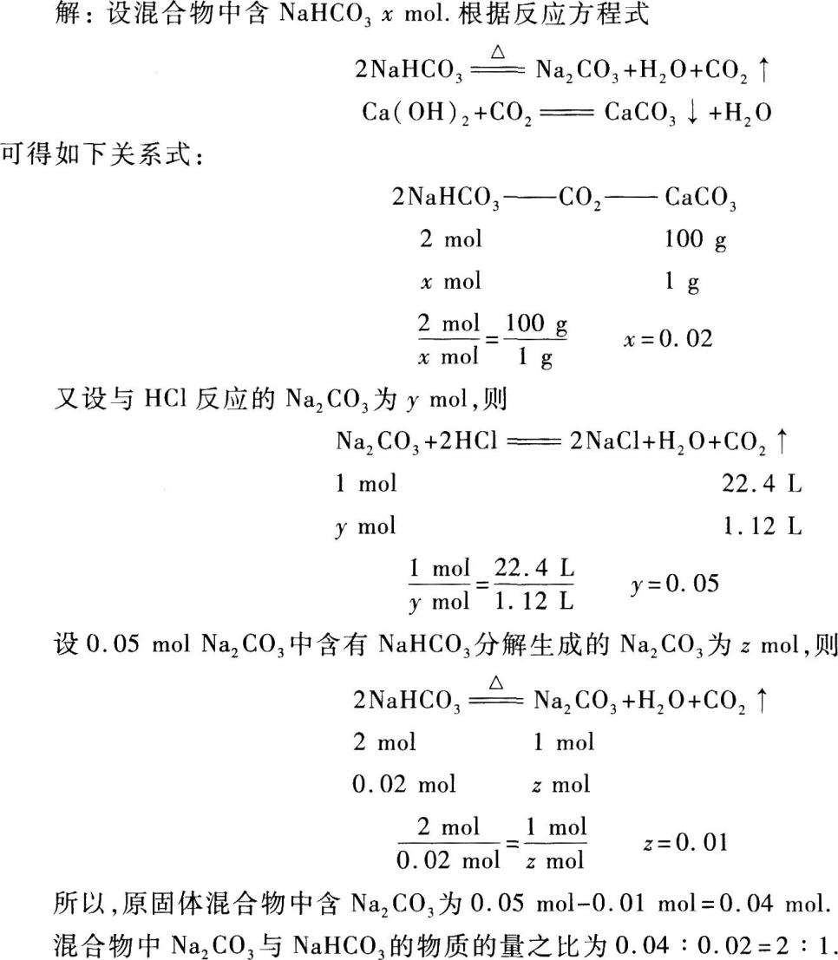
答：混合物中Na₂CO₃与NaHCO₃的物质的量之比为2：1．
【解题指要】 (1)解此题用关系式法比较简便，可以减少计算步骤．
(2)因在混合物加热时，只有NaHCO₃发生反应，放出CO₂，而Na₂CO₃不发生反应，放出的CO₂与Ca(OH)₂反应生成沉淀CaCO₃，所以可根据生成的沉淀(CaCO₃)的量直接求得NaHCO₃的物质的量．
(3)由于NaHCO₃受热分解生成Na₂CO₃，所以与盐酸反应的Na₂CO₃应包括原固体混合物中含有的和NaHCO₃分解后生成的两部分，这一点很关键．根据反应生成的CO₂的量可求得Na₂CO₃的总量，又知NaHCO₃的量已求出，故其生成的Na₂CO₃的量也可求得，二者之差即是混合物中Na₂CO₃的物质的量．

